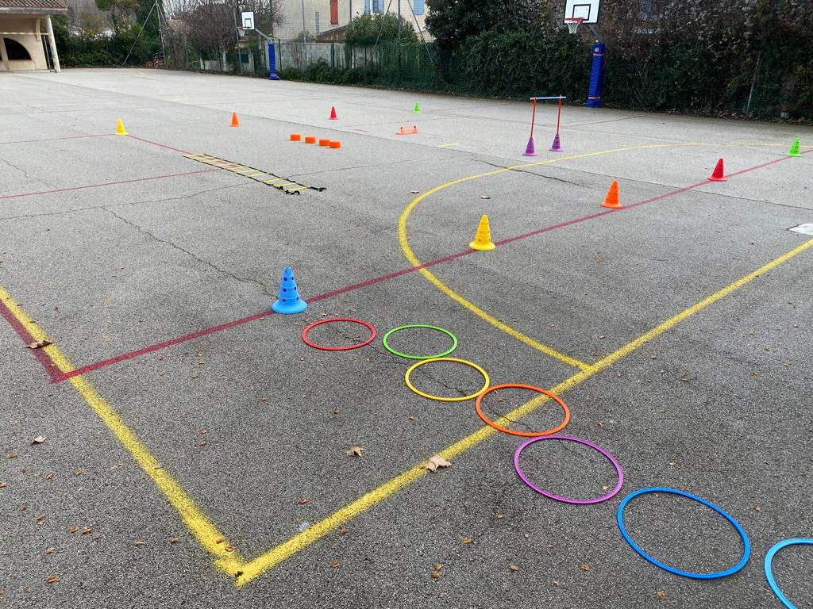UEMA

**Découverte - Athlétisme**

**But de l’élève :** sauter haut, sauter loin, courir vite, enjamber

Domaine : Agir, s’exprimer, comprendre à travers l’activité physique

Sous-domaines :

* Ajuster ses équilibres et ses déplacements à des environnements et des contraintes variées

**Compétences visées :**

|  |  |  |  |  |  |  |
| --- | --- | --- | --- | --- | --- | --- |
| **Élève 1** | **Élève 2** | **Élève 3** | **Élève 4** | **Élève 5** | **Élève 6** | **Élève 7** |
| Ajuster et enchaîner ses actions et ses déplacements en fonction d'obstacles à franchir ou de la trajectoire d'objets sur lesquels agir. | | | | | | |
| **Mobilisation de son énergie pour parcourir un espace aménagé**   * Investir un espace aménagé et explorer différents cheminements ou différentes actions * Proposer différentes solutions ou reproduire celles d’un autre, sur un parcours orienté, pour s’adapter aux obstacles rencontrés. * Enchainer, dans la continuité, une succession d’actions différentes en respectant les contraintes de réalisation ou les critères de réussite proposés. * Anticiper et mettre en œuvre un projet d’action en fonction des effets ou des résultats obtenus afin d’atteindre le but recherché. | | | | | | |
| * Enchainer, dans la continuité, une succession d’actions différentes en respectant les contraintes de réalisation ou les critères de réussite proposés. | | | | | | |
| **Prise de risques mesurés dans différents types d’espaces aménagés sécurisés** | | | | | | |
| S’engager dans l’activité et élaborer des itinéraires ou des actions en réponse à un aménagement donné. | | | | | | |
| Oser proposer, reproduire ou inventer des actions nouvelles, remettant en jeu les repères habituels. | | | | | | |

**Compétences transversales :**

* Respecter les consignes
* Accepter les activités de groupe

**Matériel :**

Terrain de sport, plots, cerceaux, petites haies, échelle de sauts, barres.

Comptine et/ou sablier, tambour

**Organisation :**

Individuel : proposer tous les ateliers tour à tour à tous les élèves

**1 - Courir vite en ligne droite**- pendant quelques secondes (5 secondes environ)

- sur une distance courte (une dizaine de mètres)

|  |  |
| --- | --- |
| **Déroulement / consigne** | **Critères de réussite** |
| « Vous devez courir d’un plot à l’autre »   * Pendant le temps du tambour (5s) * Du plot jaune au plot jaune (10m) | * A couru le temps du tambour * A couru du plot jaune au plot jaune |

**Variables didactiques :**

Durée du tambour

Distance entre les 2 plots

**2. Sauter à pieds joints**

- Sauter dans les espaces dédiés de l’échelle

|  |  |
| --- | --- |
| **Déroulement / consigne** | **Critères de réussite** |
| « Vous devez sauter dans chaque case à pieds joints » | * A sauté à pieds joints * A sauté dans les cases |

**Variables didactiques :**

Aide de l’adulte

**3. Enjamber/marcher sur des plots**

- Plots espacés de 50 cm

|  |  |
| --- | --- |
| **Déroulement / consigne** | **Critères de réussite** |
| « Vous devez marcher d’un plot à l’autre » | * A marché d’un plot à l’autre sans tomber |

**Variables didactiques :**

Aide de l’adulte

Espacement des plots

**4. Courir et sauter en franchissant des obstacles**

- 3 petites haies basses espacées de 1 à 2 mètres, puis barre à franchir en dessous

- distance totale de course de 10 m

|  |  |
| --- | --- |
| **Déroulement / consigne** | **Critères de réussite** |
| « Vous devez courir en passant par-dessus les haies, puis en dessous de la barre » | * A couru en enjambant les haies sans les faire tomber * Est passé sous la barre |

**Variables didactiques :**

Nombre de haies, espacement entre les haies, hauteur des haies et des barres

Consigne fractionnée en deux temps

**4. Se déplacer en marche arrière**

Aller d’un plot à l’autre en marche arrière

|  |  |
| --- | --- |
| **Déroulement / consigne** | **Critères de réussite** |
| « Vous devez aller du plot bleu au plot bleu en reculant » | * A pu marcher en marche arrière en trajectoire linéaire |

**Variables didactiques :**

Distance entre les plots

Guidance de l’adulte

**Adaptations/variables par enfant :**

|  |  |  |  |  |  |  |
| --- | --- | --- | --- | --- | --- | --- |
| **Élève 1** | **Élève 2** | **Élève 3** | **Élève 4** | **Élève 5** | **Élève 6** | **Élève 7** |
| Guidance physique de l’adulte | Guidance physique de l’adulte | Guidance physique de l’adulte | Guidance physique de l’adulte |  |  |  |
| Critères de réussite adaptés (nombre de réussites, enrôlement dans la tâche) | Critères de réussite adaptés | Critères de réussite adaptés | Critères de réussite adaptés |  |  |  |
|  |  |  |  |  |  | Course : aller/retour |
|  |  |  |  |  | Saut sur place (échelle) |  |
| Plots peu espacés | Plots peu espacés | Plots peu espacés | Plots peu espacés |  | Plots peu espacés | Plots plus espacés |
| Enjamber : guider la jambe.  Passer dessous : guider le corps/la tête | Enjamber : guider la jambe. | Enjamber : guider la jambe.  Passer dessous : guider le corps/la tête | Enjamber : guider la jambe.  Passer dessous : guider le corps/la tête |  |  |  |
|  |  |  |  |  |  | Marcher en arrière : le plus vite possible |